СОГЛАСОВАНО  ____________________Л.В. Санкина  Директор АКДБ им.Н.К.Крупской  20.11.2024 | УТВЕРЖДЕНО  ___________________Ю.А. Максимова  Председатель КС АКМОД «Поколение»  20.11.2024

Положение
о Региональном творческом конкурсе-выставке
«СИБИРСКИЙ ГОРЫНЫЧ»

1. Общие положения
1.1. Конкурс-выставка «СИБИРСКИЙ ГОРЫНЫЧ» (далее – Конкурс) на лучшую работу художественного и декоративно-прикладного творчества проводится среди жителей Алтайского края и города Барнаула любого возраста и уровня подготовки.
1.2. Организатором Конкурса является Алтайское краевое молодежное общественное движение «Поколение» при поддержке КГБУ «Алтайская краевая детская библиотека им. Н.К. Крупской».

2. Цели и задачи конкурса
2.1. Развитие потенциала творчески одаренных людей, формирование общественной активности и интереса к культурным традициям празднования Нового года.
2.2. Приобщение детей, юношества и взрослого населения к лучшим новогодним и рождественским традициям России и мировых культур.
2.3. Стимулирование активного участия населения в культурно-массовых мероприятиях города.
2.4. Популяризация художественного и декоративно-прикладного творчества среди всех категорий населения.
2.5. Социализация детей, оставшихся без попечения родителей, а также детей с ограниченными возможностями здоровья.
2.6. Пропаганда здорового образа жизни, профилактика наркомании и других негативных проявлений среди молодежи.

3. Условия конкурса
3.1. Конкурс проходит среди зарегистрированных участников.
3.2. В Конкурсе могут принять участие все желающие любого возраста при оплате благотворительного взноса по реквизитам, указанным в п. 3.10.
3.3. Несовершеннолетних участников представляют совершеннолетние родители, попечители, педагоги или воспитатели.
3.4. От каждого участника принимается только одна работа в каждой из номинаций, которая получает регистрационный номер.
3.5. Коллективные работы могут быть приняты, но при подаче заявки сообщается фамилия, имя каждого члена коллектива, так как диплом будет выдан каждому члену коллектива вместе с дипломом на коллектив. Благотворительный взнос при этом производится также каждым членом коллектива.
3.5. На Конкурс принимаются работы художественные в номинации «Живопись» и декоративно-прикладного творчества в номинации «Декоративно-прикладное творчество»: поделки, композиции из поделок, рисунки, аппликации и т.п. любой техники исполнения и сложности.
3.6. Творческие работы должны соответствовать теме Конкурса: «Сибирский Горыныч», то есть символу наступающего нового 2025 года – Змеи. Приветствуется тема интеллектуального и культурного развития детей, молодежи, поддержки творчества и здорового образа жизни (без политической и военной тематики). Художественные работы должны быть оформлены в паспарту, работы декоративно-прикладного искусства – на подставке. Работы должны быть упакованы во избежание повреждений и обязательно подписаны (обязательно – фамилия, имя и возраст участника), без отчества. Неподписанные работы будут размещены на выставке без подписи.
3.7. Для участия в Конкурсе необходимо отправить заявку на электронную почту: dv_pokolenie@mail.ru (электронный адрес АКМОД “Поколение”) до 20.12.2024 г. В заявке указывается фамилия, имя участника, возраст на момент проведения выставки, место учебы или работы, сотовый телефон участника или представителя для несовершеннолетних участников, электронная почта, название работы и техника исполнения. Сотовый телефон и электронная почта используются для передачи важной информации, поэтому необходимо быть внимательными при подаче контактной информации. Если представителем является педагоги или воспитатели, то необходимо обязательно указать их ф.и.о, должность и место работы (информация копируется в благодарственное письмо и не исправляется).
3.8. В заявке в обязательном порядке прикладывается фотография уже подписанной работы (чтобы подпись автора работы была хорошо видна) в отдельном файле, без фотографии заявка не регистрируется. Не допускается подписание фотографии неподписанной работы.
Получение регистрационного номера означает, что заявка зарегистрирована. Зарегистрированные работы размещаются на сайте АКМОД «Поколение» в открытом доступе на виртуальной выставке в течение всего срока получения заявок на участие и никогда не удаляются (остаются на сайте).
3.8. После получения участником регистрационного номера работы для экспонирования на выставке принимаются с 23 по 27 декабря в КГБУ «Алтайская краевая детская библиотека им. Н.К. Крупской» (в рабочие часы библиотеки https://akdb22.ru/kontakty/) по адресу: г. Барнаул, пр. Строителей, 21 (оставлять в гардеробе). Работа не может быть принята с заявкой на бумажном носителе, если электронная заявка не была отправлена ранее (согласно п. 3.6 настоящего Положения).
3.9. Организаторы конкурса принимают ограниченное количество творческих работ – не более 150 экземпляров. В случае превышения данного лимита до даты, указанной в п. 3.7, прием работ может быть остановлен досрочно, если размеры принятых работ превышают размеры площадки для экспонирования.
3.10. Участником выставки можно стать, оплатив благотворительный взнос в размере не менее 100 руб. на расчетный счет Алтайского краевого молодежного общественного движения «Поколение».
Реквизиты для оплаты благотворительных взносов: Получатель платежа: Алтайское краевое молодёжное общественное движение «Поколение», ИНН 2225093417, КПП 222501001, расчетный счет № 40703810502000031240, Отделение №8644 Сбербанка России г. Барнаул, кор.счет №30101810200000000604, БИК - 040173604, ОКПО – 0085837366, ОГРН 1082202000550, Назначение платежа: благотворительный взнос от (фамилия, имя участника выставки или представителя организации в случае отправки за несколько участников от организации) либо по QR-коду (в Приложении 2):
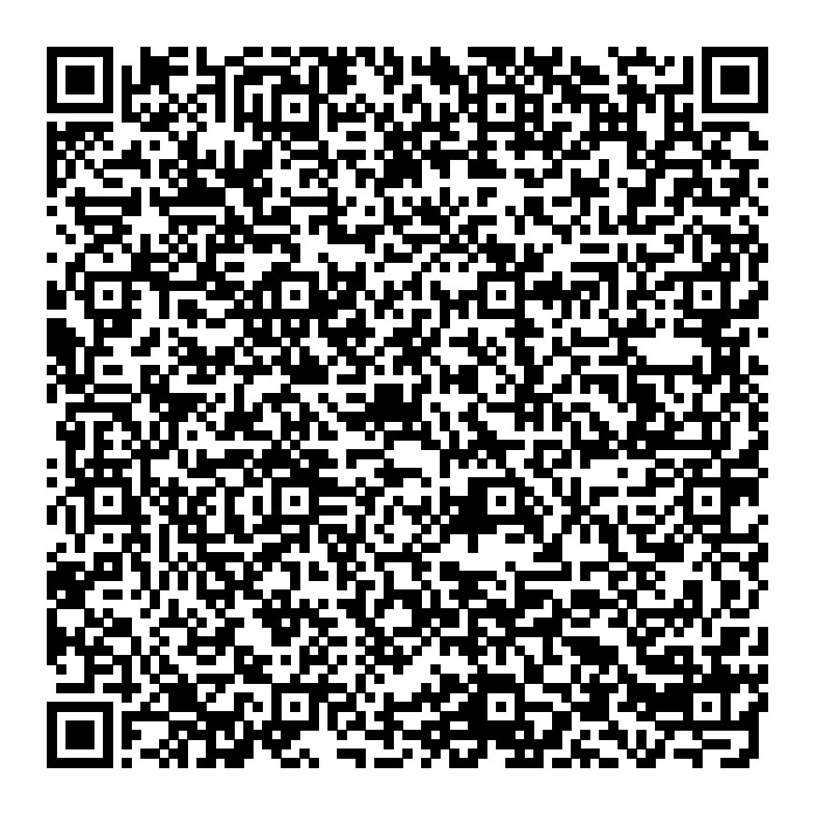 | Инструкция как оплатить  по QR-коду:  - Сохранить в галерее телефона QR-код  - Открыть приложение банка на телефоне.  - Выбрать способ оплаты «по QR-коду»  - Выбрать QR из галереи телефона.  - Изменить сумму взноса на свою.  - Нажать «Оплатить»
3.11. С информацией о Конкурсе можно ознакомиться на сайтах www.pokolenie.alt.ru, www.akdb22.ru.

4. Финансирование конкурса
Конкурс является некоммерческим самоокупаемым проектом, который финансируется за счет благотворительных взносов участников Алтайского краевого молодежного общественного движения «Поколение». Участники движения, согласно утвержденному Уставу, обязаны направлять благотворительные взносы. Оплата благотворительных взносов производится безналичным способом в любых отделениях Сбербанка по реквизитам с указанием фамилии и имени участника или организации в случае отправки взносов за несколько участников. Возможна оплата за несколько участников, если об этом сказано в назначении платежа.
За счет благотворительных взносов оформляется диплом участника конкурса, благотворительные письма педагогам, проводится фотосъемка мероприятия.
Подарки и призы для участников приобретаются из благотворительных взносов организаторов Конкурса.

5. Подведение итогов и награждение
5.1. Открытое голосование за лучшие работы будет проводиться на интернет-ресурсе в телеграмм-канале @pokoleniebarnaul с 22.12.2022 по 27.12.2022, о котором будут проинформированы все участники выставки и члены жюри после приема всех заявок. Итоги открытого голосования будут освещены на открытии выставки. Победитель открытого голосования получает специальный Приз зрительских симпатий от организатора конкурса.
5.2. Дипломы участия и благодарственные письма педагогам (далее – документы) получают все зарегистрированные участники Конкурса и их педагоги. Документы находятся в АКМОД «Поколение» до момента открытия выставки. Если по уважительной причине сам участник не может присутствовать на открытии выставки, чтобы получить документы лично, то его можно будет получить несколькими способами:
1) транспортной компанией, предварительно направив с электронный почты, указанной в заявке, на электронный адрес, указанный в п.3.7, адрес получателя или адрес транспортной компании, где будут получать (почтовые расходы оплачиваются за счет участника выставки);
2) после 10.01.2025 по адресу ул. Деповская, 22, этаж 4 (Центр творческой подготовки «Поколение»), обязательно требуется предварительно уточнить работу центра по Whatsapp 89039112430.
На самом открытии выставки документы выдаются только во время награждения. Выдача документов до мероприятия категорически запрещена.
5.3. Памятные призы участникам выставки в виде материала для творчества предоставляются не в рамках благотворительных взносов участников выставки, а в рамках благотворительных взносов организатора выставки, и их получают только те участники выставки, которые будут лично присутствовать на ее открытии.
5.4. По итогам голосования членов жюри участники, занявшие 1, 2 и 3 места в каждой возрастной категории, получают дополнительные призы от организатора конкурса. Члены жюри имеют право вручить собственный приз от себя лично или от организации, которую они представляют, по собственному усмотрению.

5.5. Места определяются в каждой возрастной категории. Возрастные категории определены следующим образом:
1) дошкольники (до 7 лет)
2) младшие школьники (7-10 лет)
3) старшие школьники (11-16 лет)
4) взрослые участники (17 лет и старше).

По итогам сбора работ границы возрастных категорий могут быть изменены.

5.6. Подведение итогов и награждение победителей конкурса (открытие выставки) состоится 28 декабря 2022 г. в 15.00 в КГБУ «Алтайская краевая детская библиотека им. Н.К. Крупской» по адресу: г. Барнаул, пр. Строителей, 21.
5.7. Участники выставки забирают свои работы в день открытия выставки. Все работы, которые не забрали, передаются в призовой фонд организаторов для поощрения участников других проектов.
5.8. Организаторы конкурса оставляют право за собой изменить сроки и место проведения Конкурса. В случае изменения дат и времени организатор обязуется известить участников конкурса через смс на сотовый телефон и по электронной почте, которые будут указаны в заявке на участие, не менее чем за три дня до открытия выставки.

